如何用網站 尋找歷屆科展作品

步奏一
在入口網站上 打入 科教管 < ====

步驟二
進入科教館 點選

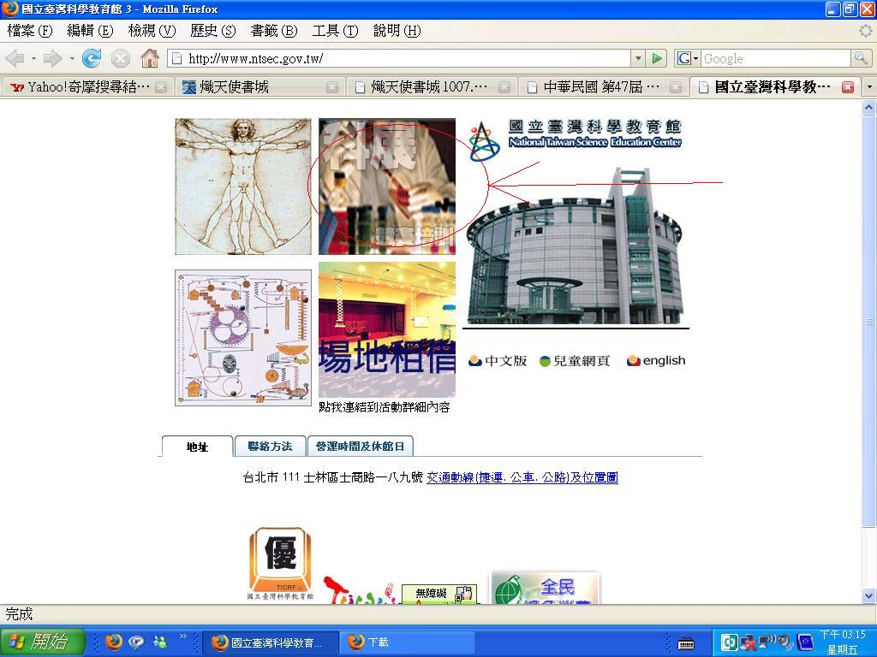

步驟三
進入科展頁面

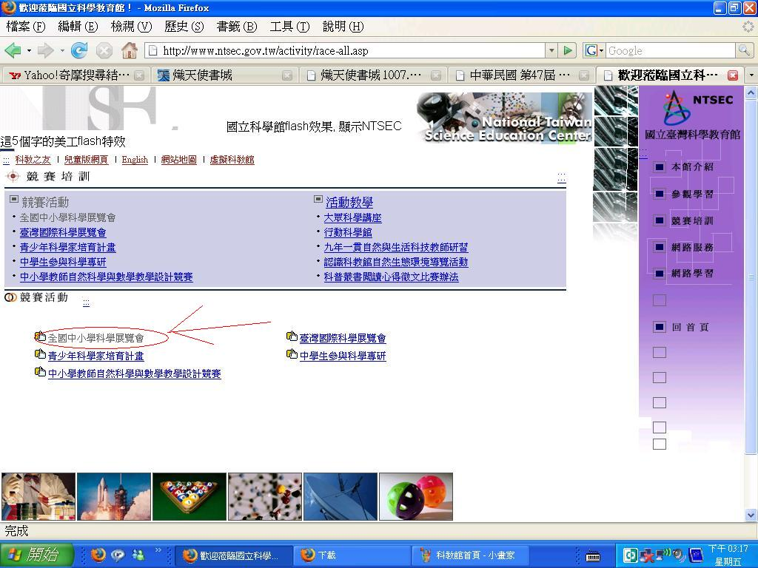

步驟四

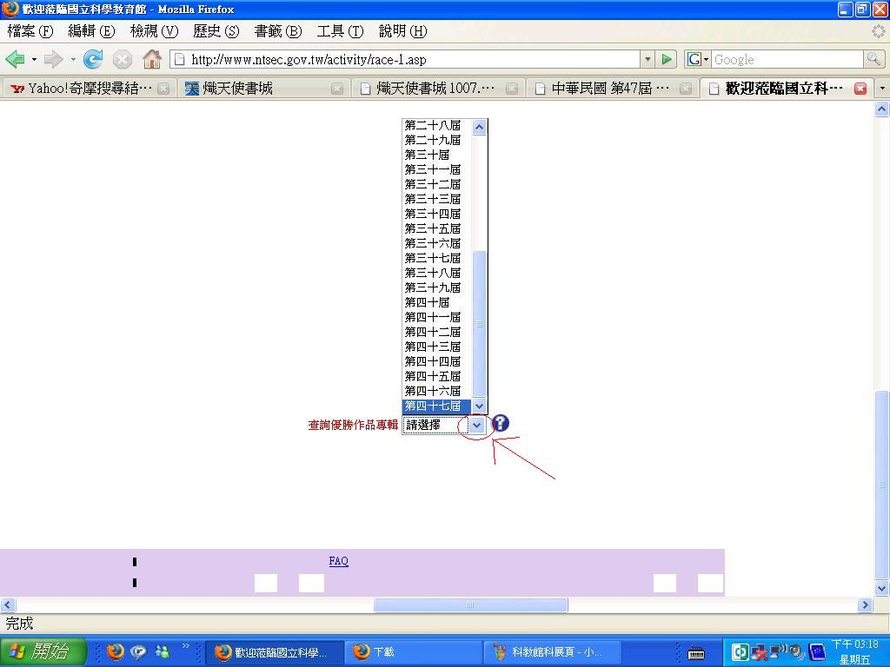

步驟五 查尋歷屆科展作品

